1. 项目导入
2. 项目启动
3. 点击，启动成功则会出现端口号，如图

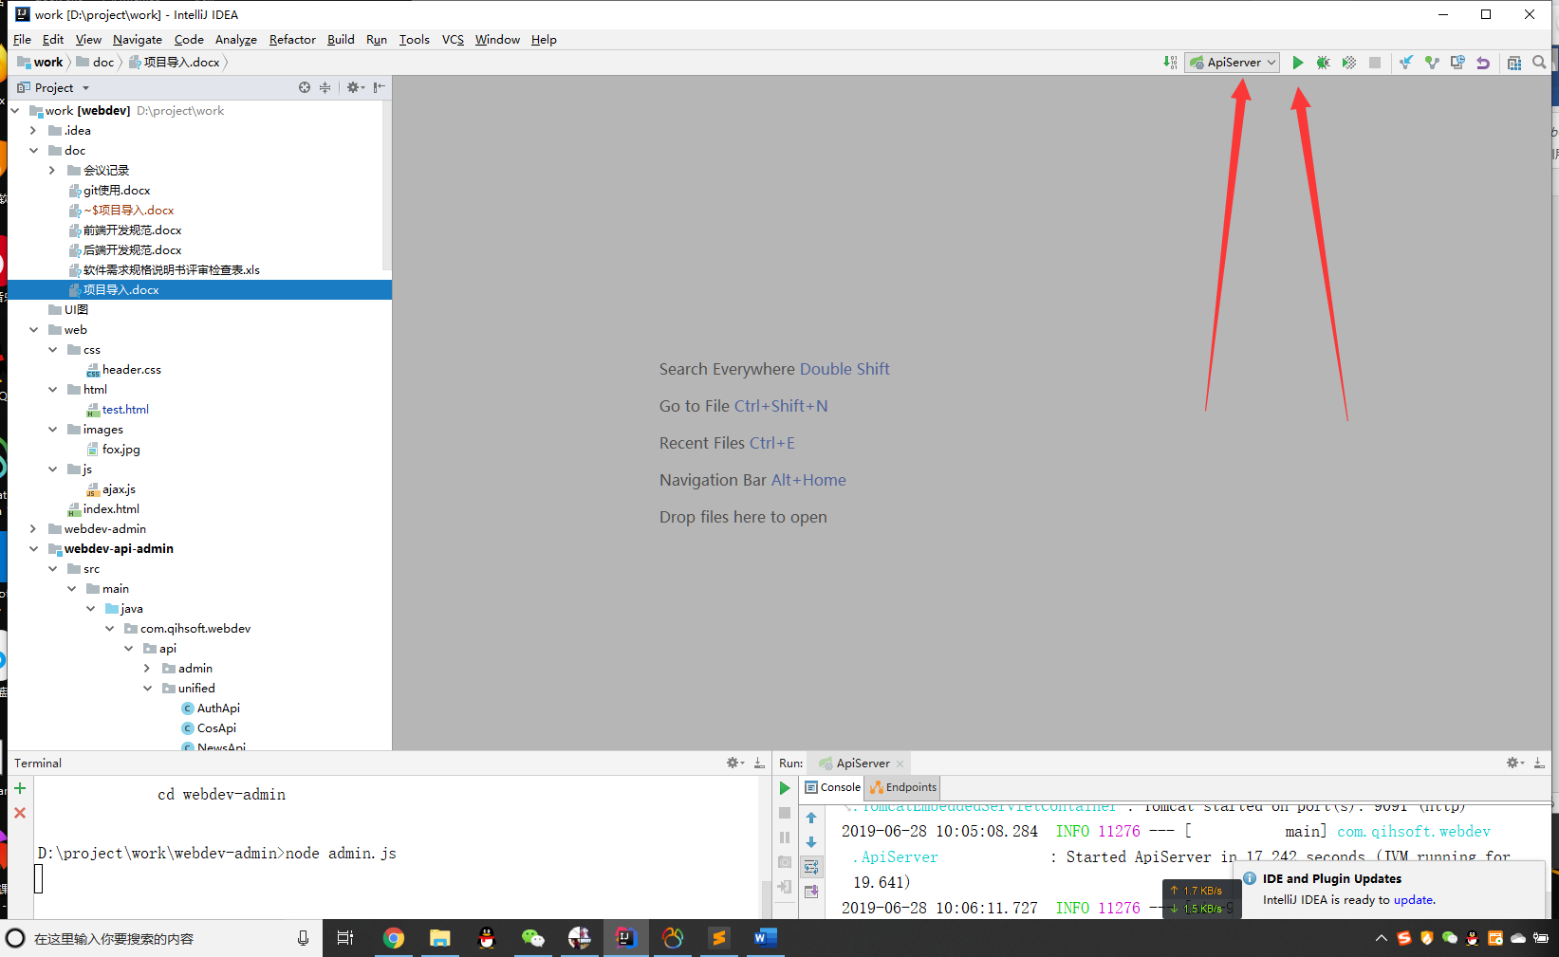

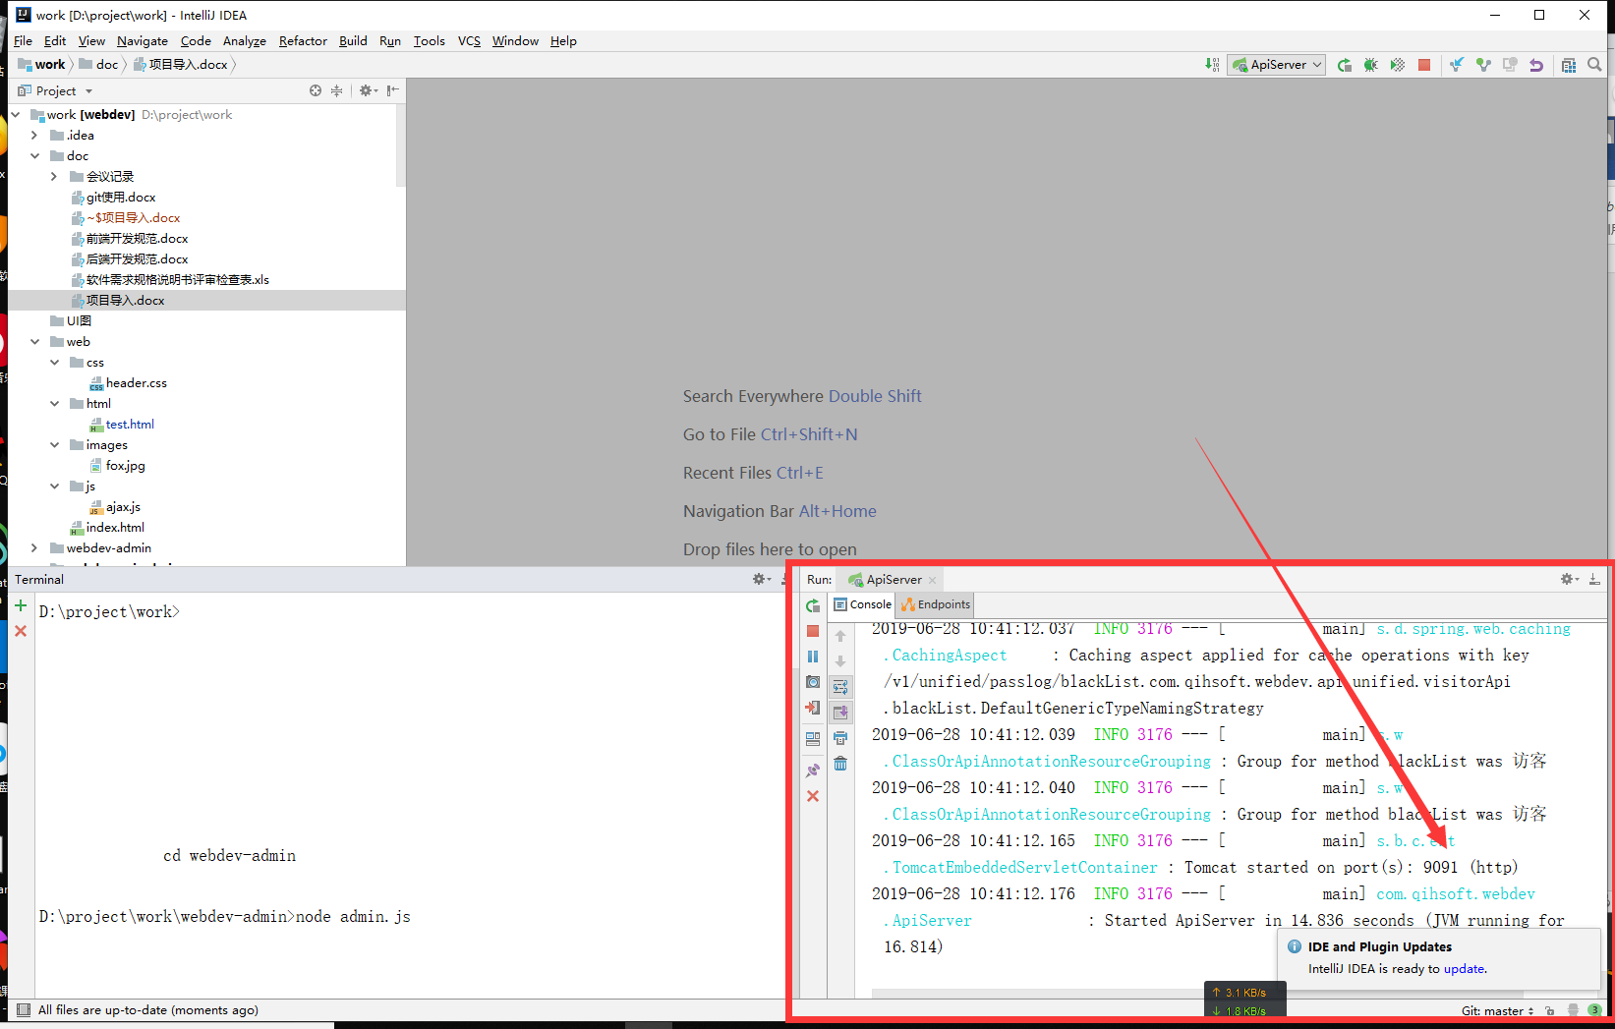

1. 运行redis，点击start_redis.bat（redis需要解压并将里面的四个文件或文件夹放在D盘，如需修改请自己修改bat里面的路径）

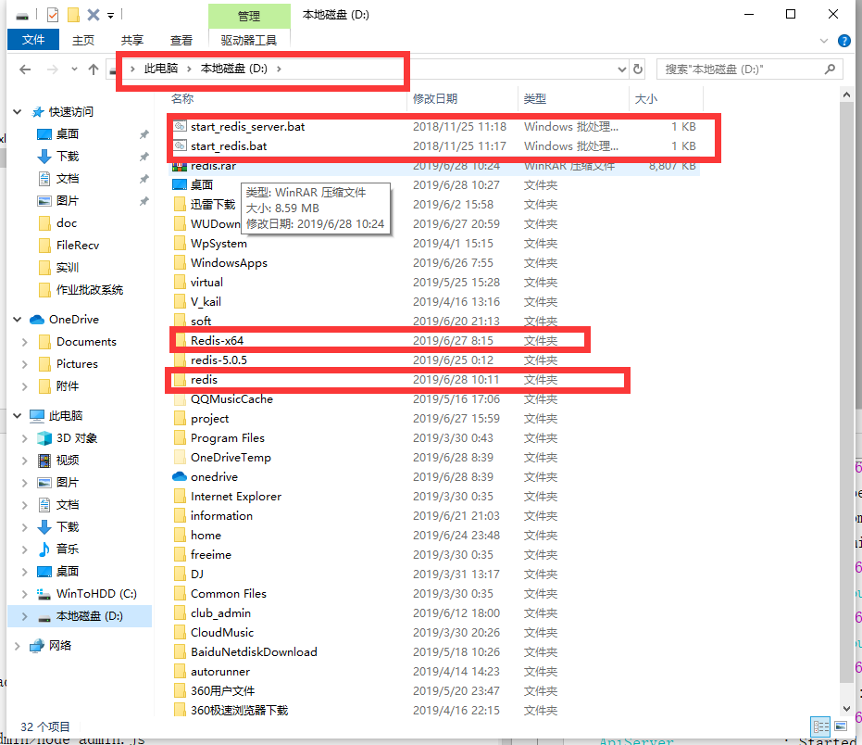

1. （该步骤前提是安装了node）渲染前端页面，打开IDEA的terminal（快捷键alt+F12）,然后分别输入cd webdev-admin以及node admin.js，没有报错就去浏览器查看，打开localhost：9092
2. 浏览器页面输入账号密码（如FDJ 123456）以及验证码即可登录

